**以下是 云酒馆 的使用/玩卡教程**

1.找到NovelGPT（小说AI）：

在电报（telegram）搜索@GPTNovelBot

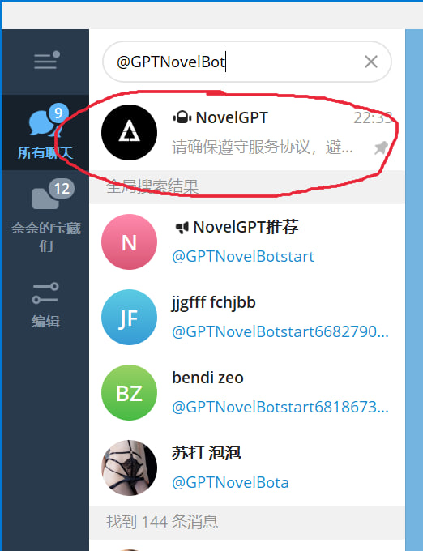

2.进入后点击：电子魅魔  
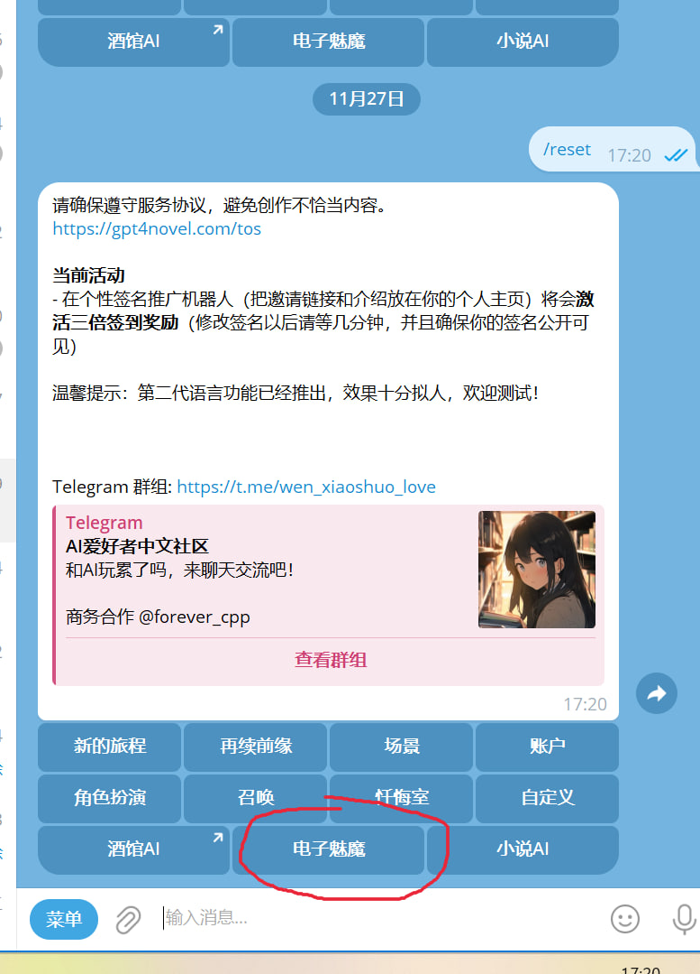

3.弹出DZMM的登录链接，点击登录链接进入DZMM小程序（或复制后在Chrome、Edge浏览器进入DZMM网站）

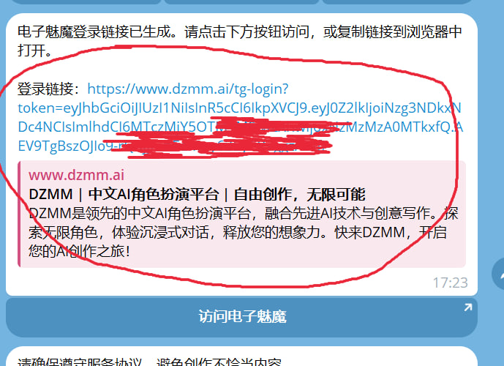

3.1其他进入DZMM小程序的方式

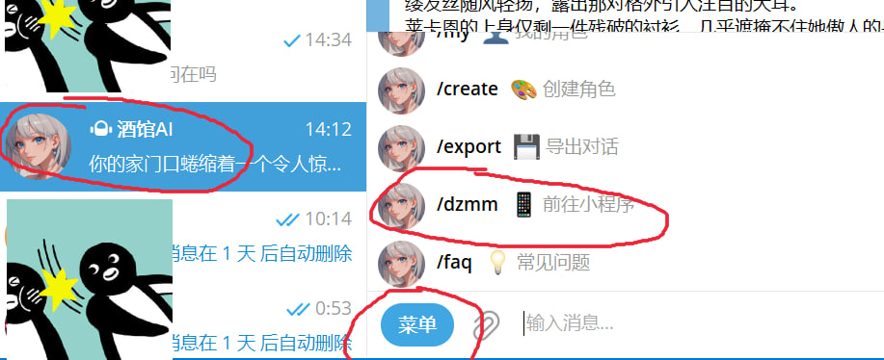

从酒馆AI进入，点击左下角菜单/menu，找到前往小程序

4.进入后点击左上角头像

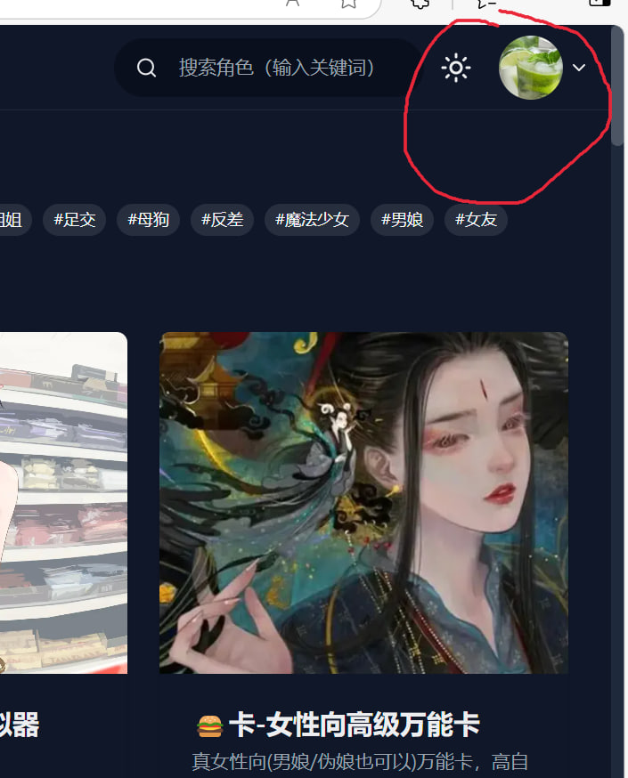

1. 点击云酒馆

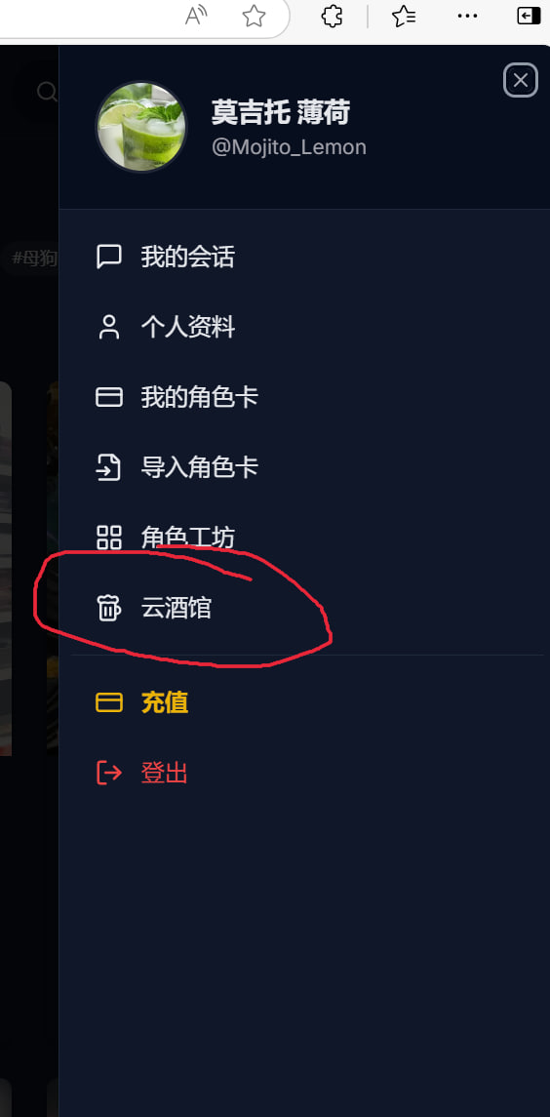

6.点击启动（语言模型和昵称不用管，可以在内部修改）

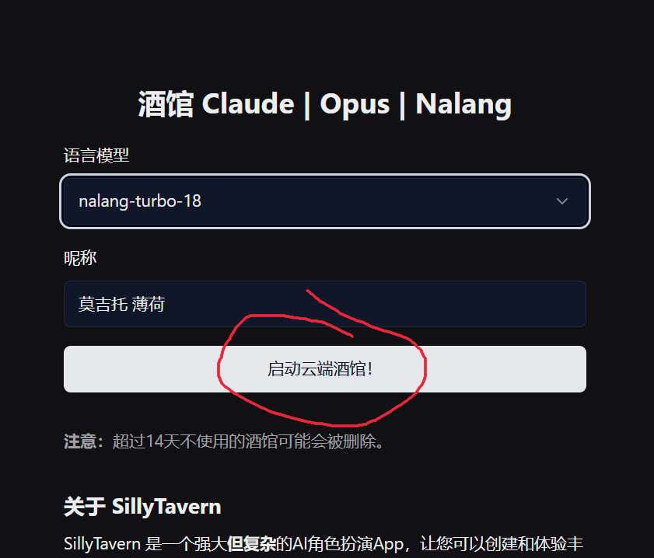

**注意！！！偶尔会遇到启动失败，这时候关闭vpn后再尝试登录，通常能成功**

**【以下是选择云酒馆语言，如果默认是中文可跳过】**

**点击顶部中间的人+齿轮，在Language选择中文**

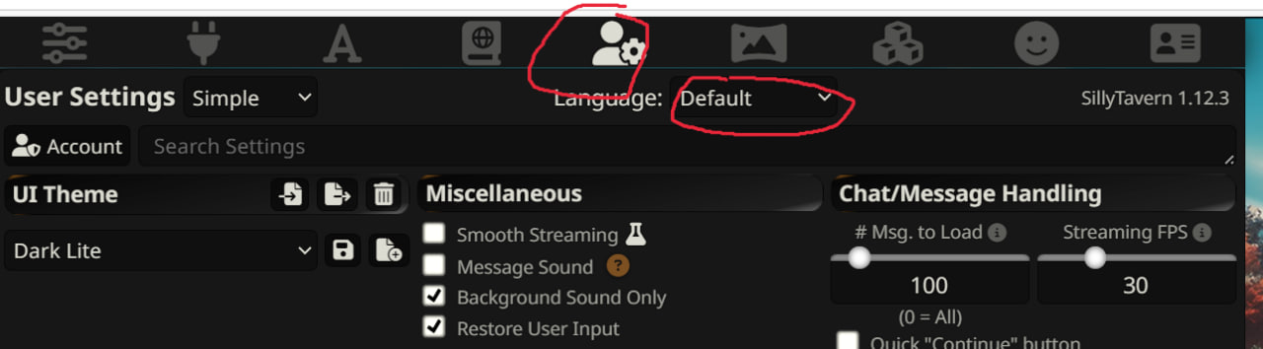

**【以上是选择云酒馆语言，如果默认是中文可跳过】**

7.点击右上角的卡片标志，选择/导入角色卡

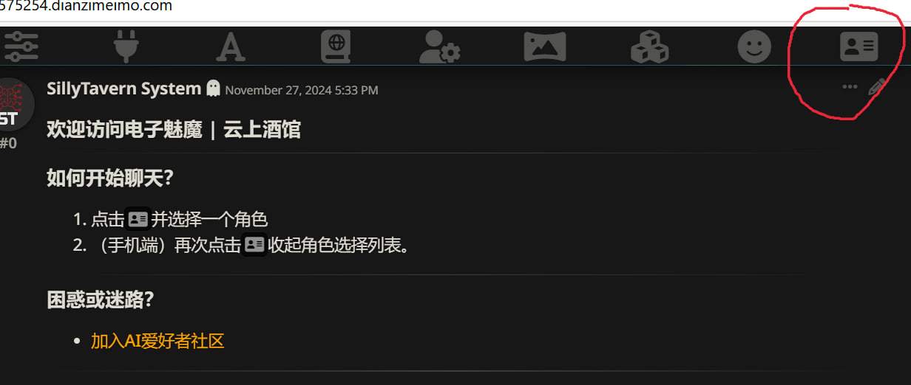

8.点击红圈内是导入角色卡，下面是选择角色卡

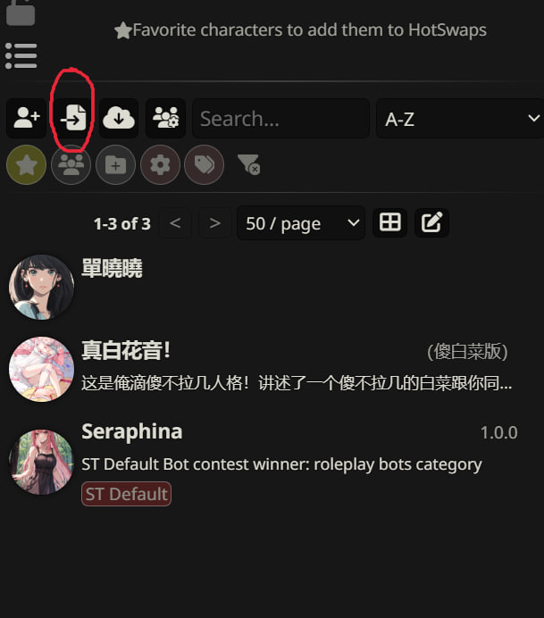

9.有一部分角色卡包含世界书，导入后会提示你是否导入世界书，选择YES/是

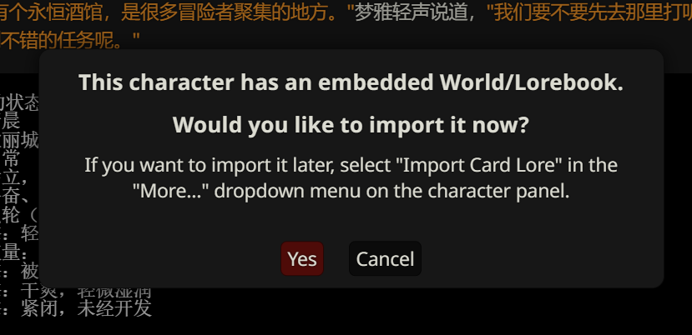

导入世界书成功后角色卡内会变成这样

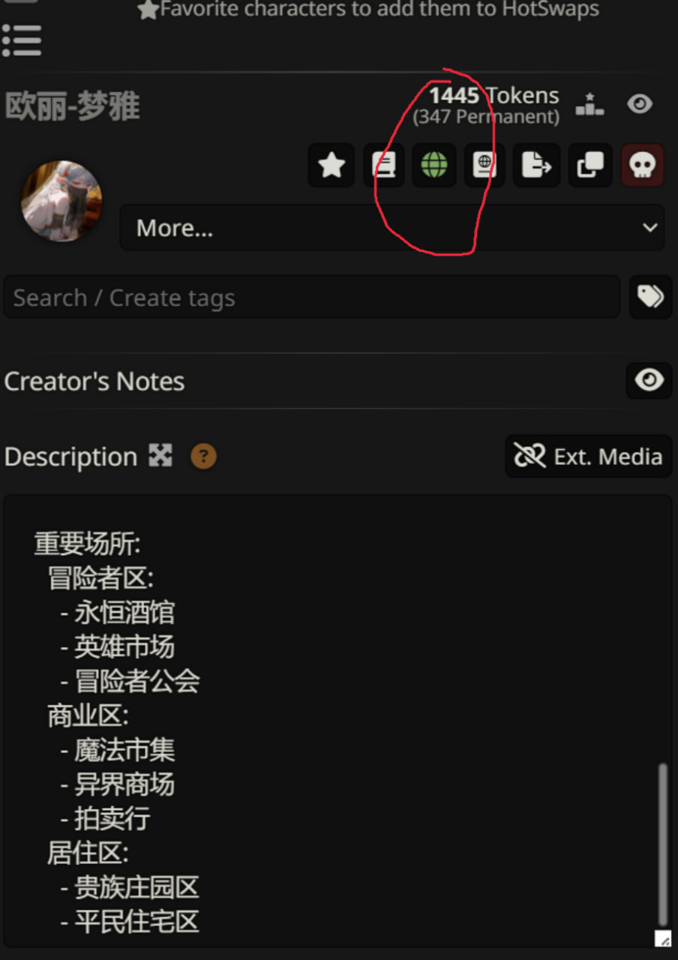

（包含世界书的角色卡）有时候不会显示导入世界书的提示，这时候点击上方的红圈内，会跳出提示。

10.玩角色卡

**【手机版】需要再次点击红圈收起角色面板**



接下来就可以像DZMM里一样发送对话游玩了

10.1更改模型

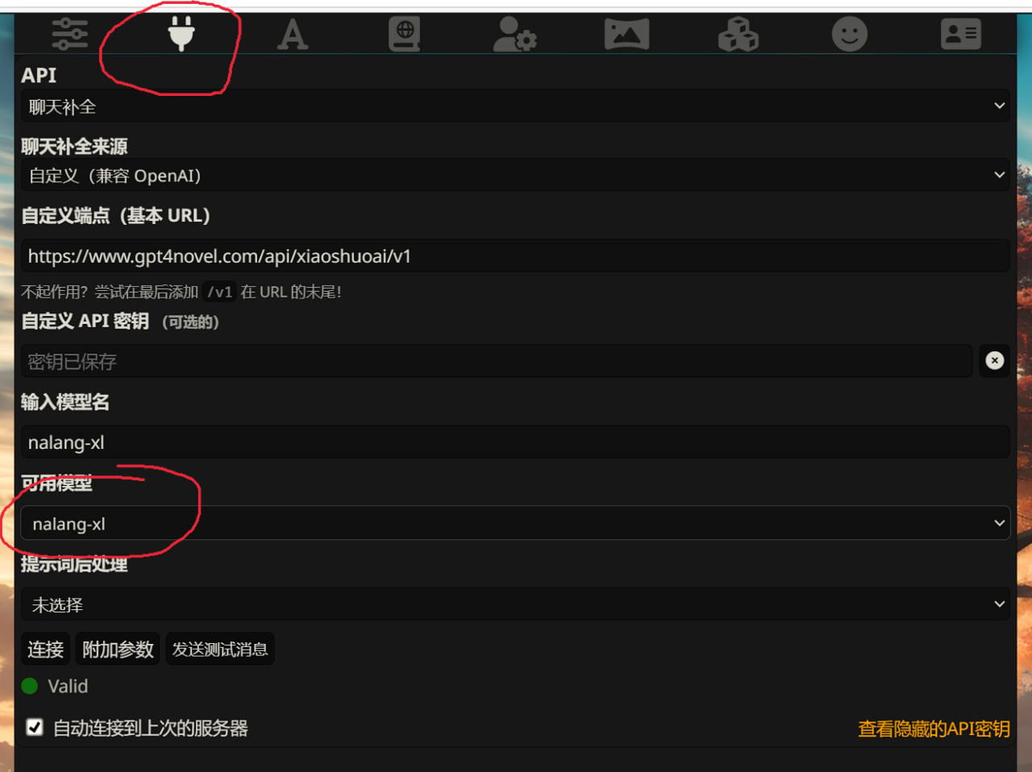

点击顶部电插头的标志，在下方可用模型处可以选择模型

建议使用max-4，次一点的可以用xl-16

10.2 更改上下文长度和最大回复长度

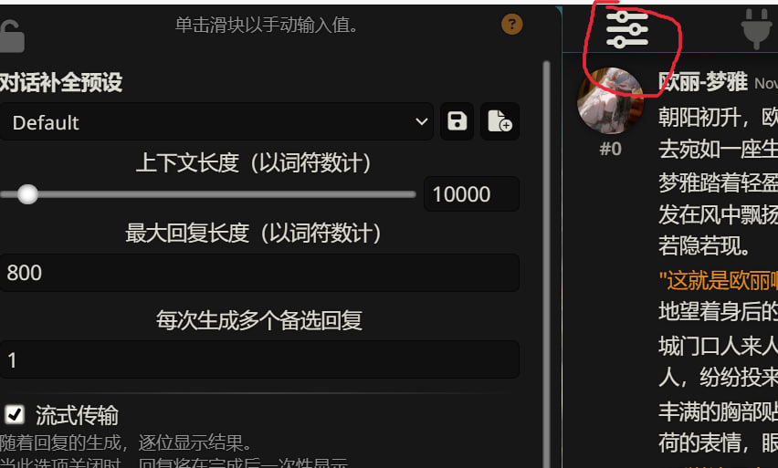

点击顶部最左边的标志，可以修改

上下文长度建议修改到16000（调高了没有用！！！）

如果角色卡第一条消息很长，最大回复长度修改到1200！

10.3 编辑对话

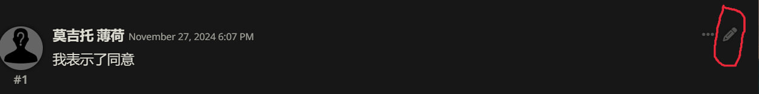

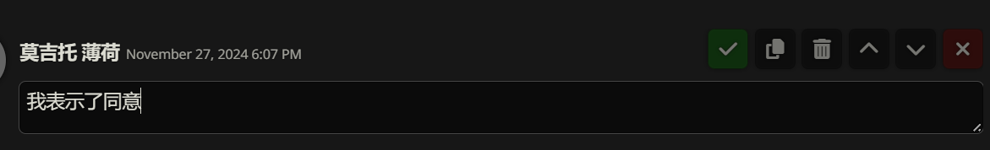

点击对话右侧的 “笔” 可以修改对话内容，修改完后选择“打钩”。

10.4 删除消息/重新开始对话

点击左下角三条横线可以选择删除消息和开始新聊天

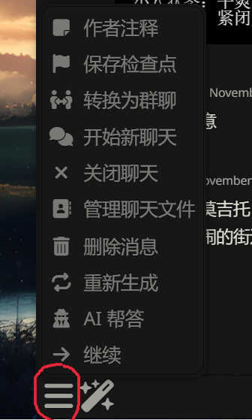

10.5 点击顶部笑脸更改你的名字（在新的对话中才会生效！）

